## 理财产品各类风险指标的实时监测：

RQAMS对机构资产采取多维度的实时监控，保障机构在第一时间内获取准确的金融分析数据、做出及时的市场风格评估。

* 在母基金层面实时跟踪基金净值走势、当日收益、各类敞口、波动率、杠杆、回撤、Sharpe、Var等指标：

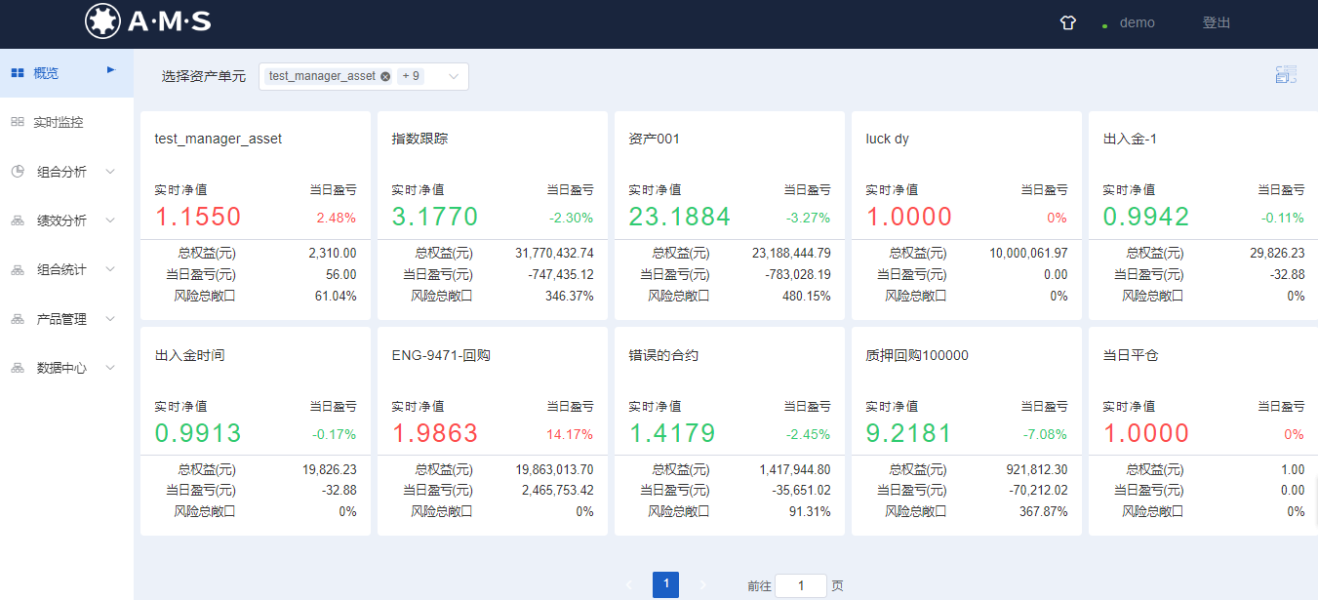

多个母基金实时监控的整体概览（单位净值、当日盈亏、总权益、风险总敞口）

单个母基金的实时监控详情

净值走势

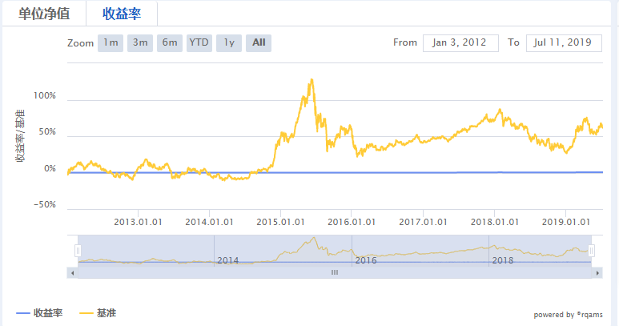

收益走势

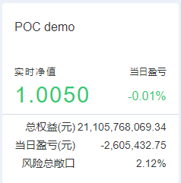

当日收益



风险总敞口

各类资产类型的敞口（持仓市值、持仓权重）

按资产类别分类后各类资产类型的市值与市值占比）

回撤、Sharpe（夏普）、波动率

1. 夏普

夏普指数代表投资人每多承担一分风险，可以拿到几分超额报酬；若为正值，代表基金报酬率高过波动风险；若为负值，代表基金操作风险大过于报酬率。

其中，、 和 分别为随机变量的期望、投资组合收益及波动率； 为无风险收益。

1. 最大回撤

最大回撤率指的是在选定周期内任一历史时点往后推，产品净值走到最低点时的收益率回撤幅度的最大值。

在分析期内任一交易日，如果投资组合净值高于此前所有交易日的净值（），则当日回撤为0；如果投资组合净值低于此前某一交易日净值（），则当日回撤定义为当日净值相对于此前最高净值的变化率（）。在计算分析期内计算所有交易日的回撤后，其中的最小值即为最大回撤。

1. 信息比率

衡量策略相对于市场基准组合的表现。一般用于评估纯多头的主动交易策略（包括阿尔法策略和基准择时策略）。

其中为回测期主动日收益率均值；n为回测期内交易日数目； , 分别为第i个交易日策略所持有投资组合的日收益率以及基准组合日收益率；为策略跟踪误差。

1. 年化波动率

策略收益率的标准差，最常用的风险度量。波动率越大，策略承担的风险越高。这里假设一年有244个交易日。

n为回测期内交易日数目；表示第 i 个交易日策略所持有投资组合的日收益率；为回测期内策略日收益率的均值。

VaR 与VaR/净资产

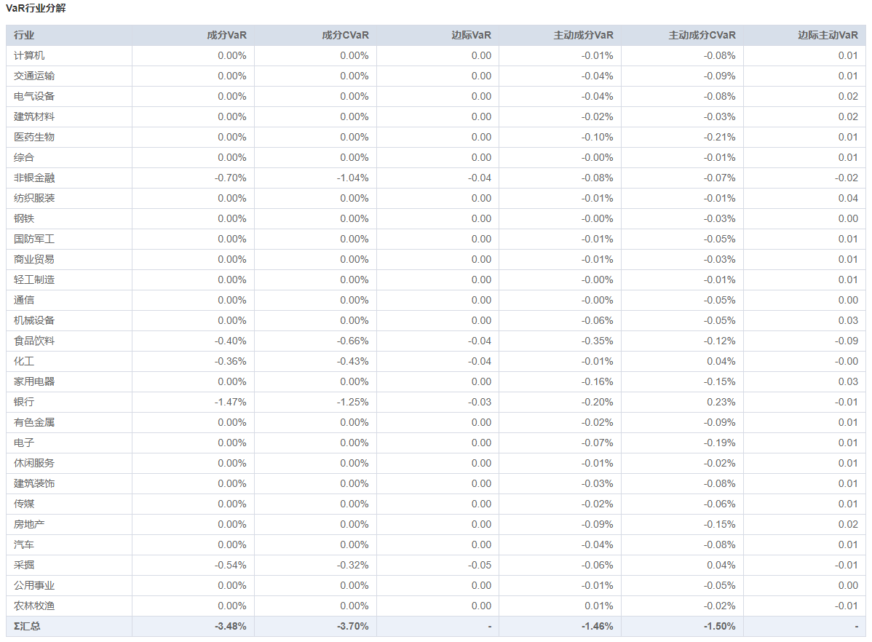

VaR分析

* 在子基金层面实时跟踪实时收益贡献&风险贡献的跟踪：

收益贡献与风险贡献

* 穿透到底层的个股/券集中度、行业分布等：

资金按种类分类后的“权重趋势”的占比情况。

个股收益贡献

持仓排名前十的资产的市值、权重和市盈率

行业分布配置

行业收益贡献

## 4、理财产品端绩效归因

### 4A、区间累计结果

AMS支持对于选定产品与特定时间区间内，各大类资产收益拆解、风险拆解、风格因子暴露度与收益贡献拆解、行业因子收益拆解等。

绩效归因支持八种归因模型：包括权益类的行业Brinson、因子归因，固收类的Campisi归因, 以及Campisi和因子归因混合模板。

1. 在针对多资产的“行业Brinson”的归因模板下，将资产按行业分类后分析各行业的占比、配置主动收益贡献、选股主动收益贡献、配置主动风险贡献、选股主动风险贡献。

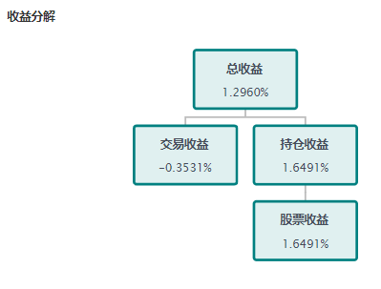

Brinson收益拆解

行业归因

行业因子收益拆解

在Brinson模板下，投资组合的收益可分为交易收益和持仓收益两部分。投资组合持仓收益可分解为“主动收益”和“基准持仓收益”，再把主动收益分解成各类资产的主动收益；对各类资产的主动收益进行Brinson归因，计算其配置收益和选择收益。

Brinson归因中配置收益和选择收益的表达式如下：

其中为资产总数；和分别为投资组合和基准组合中资产的权重；和分别为投资组合和基准组合中资产的收益。

1. 在针对股票资产的“因子归因”模板下，分析投资组合和基准组合的各个风格因子的暴露度、收益贡献和风险贡献以及投资组合的主动暴露度、主动收益贡献和主动风险贡献。

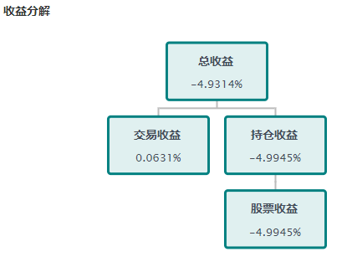

因子归因收益分解

风险拆解

风格因子拆解

风格因子暴露度

在股票因子归因部分，对股票主动收益按如下形式进行因子分解：

其中 为投资组合主动收益， 为因子（风格+行业+国家）数目； 为投资组合对因子 的主动暴露度（）； 为因子 的因子收益； 为投资组合主动残余收益（）。

基于MSCI Barra提出的X-Sigma-Rho归因模型，因子主动风险归因表达式为：

为投资组合的因子主动暴露度；为因子收益波动率；为因子收益和主动收益的相关性。

在权益类因子归因的模板下，风格分析板块对风格因子的暴露度展开整体分析。内容包括各个风格因子暴露度在时间区间内的变化趋势。

1. 在针对债券的Campisi模板下，对投资组合的收益拆解、一级归因项和二级归因项的归因、品种利差归因。

Campisi收益拆解

Campisi归因

Campisi模型认为债券组合的主动持仓收益来源于两部分：（1）持有债券所产生的时间收益（对应归因项“收入效应”）；（2）债券到期收益率变动所产生的收益。

其表达式如下：

其中为债券的持仓收益；表示到期收益率；表示债券待偿期变化；表示修正久期（Modified Duration）;表示债券到期收益率的变化。其中，到期收益率变动所产生的收益又可进一步分解为“国债曲线效应”和“利差效应”：

在二级归因项中，“利差效应”的分解采用了Brinson模型的形式，对不同券种的主动收益进行“配置-选择”收益分解。

### 4B、区间变动趋势

AMS支持对产品端区间的持仓变动分析（包含市值变动、资产类别变动、风格漂移变动等）、仓位变动时序图、区间每笔交易拆解业绩。

总权益与总市值的对比变化趋势图

区间内资产类别变动

风格漂移变动

仓位变动时序图

区间内每笔交易流水明细

## 6、绩效考核

AMS支持多维度设定业绩基准，包括指数、收益率，以及用户自定义基准，业绩基准详细分类如下图所示：

AMS支持用户新增自定义基准，自主选择单个或多个指数以及相应的权重进行编制，并支持对所有自定义基准的统一管理。

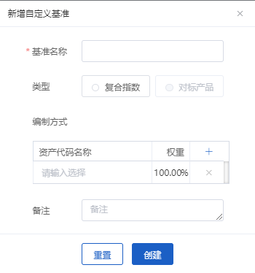

## 7、生成报告

AMS支持每个功能板块原始数据和各个分析报表文档以xls/csv方式的一键导出。满足业务流程的需求，优化操作风险和时间成本，提高机构的运营绩效。

可导出内容包括组合概览、净值情况、业绩总览、超额收益、权益与总市值、行业配置、持仓情况、个股收益、行业收益、仓位变化、月度收益、资产配置、交易流水、收益走势、收益分解、行业归因、因子归因、风格分析、净值回归等。



